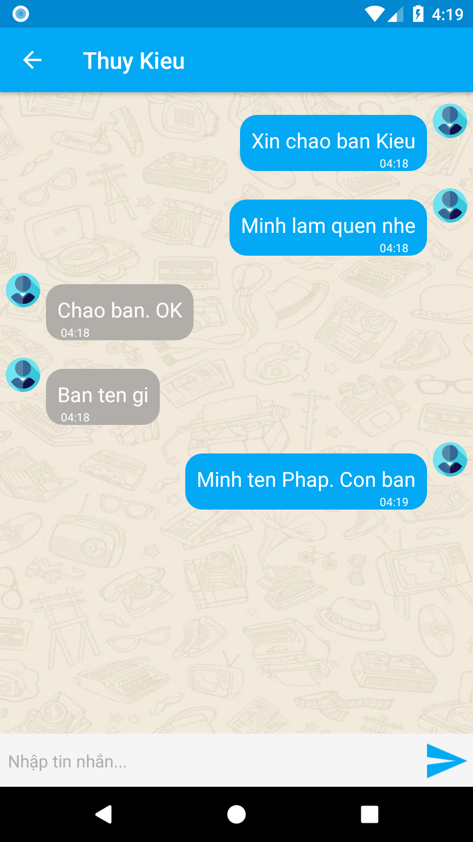Ng

**APP ICHAT**



**ĐẠI HỌC QUỐC GIA TP. HỒ CHÍ MINH**

**TRƯỜNG ĐẠI HỌC CÔNG NGHỆ THÔNG TIN**

**UIT-HCM**

* **Khoa Kỹ Thuật Phần Mềm - Nhóm Tác Giả :Nguyễn Văn Thuyền , Nguyễn Trung Hiếu, Huỳnh Ngọc Pháp GVHD: Ths.Phan Nguyệt Minh**

App iChat

* Giao lưu, trò chuyện thoải mái với bạn bè
* Kết bạn dễ dàng
* Trò chuyện nhóm vui vẻ
* Giao diện đẹp mắt
* Chức năng dễ sử dụng

Ngôn ngữ Java

Hệ điều hành Android

*App iChat trò chuyện giao lưu miễn phí với bạn bè*

